Руководство по обновлению программного обеспечения FAW X80F (радио)
1. Возьмите чистую флэшку
2. Скопируйте файл " CR482XA_V1.56_20200224.MCU " на флэшку.
3. Для идентификации файла запишите на флэшку как минимум один музыкальный файл.
Чтобы обеспечить точность обновления, на флэше не должно быть повторяющихся имен файлов суффиксов ".MCU"
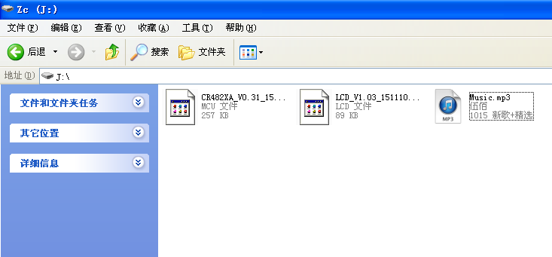

Перед обновлением радио надо запустить двигатель автомобиля

4. Подключите флэшку к USB-порту. (Если магнитола не переключилась в режим воспроизведения с USB-накопителя) переведите в режим воспроизведения USB вручную;

5. Войдите в режим обновления.
В режиме воспроизведения USB нажать и удерживать комбинацию клавиш [RADIO] + [| <<] + [>> |] более 5 секунд, хост перейдет в режим обновления;
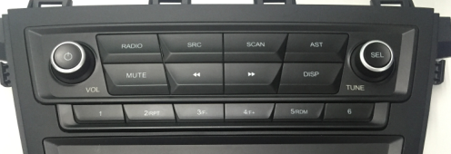

6. Обновление хоста MCU
После входа в режим обновления, выберете MCU, далее используйте правую кнопку(SEL) для запуска обновления MCU.
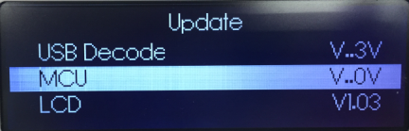

хост автоматически переходит в состояние обновления и отображает индикацию хода обновления на ЖК-дисплее, продолжительность обновления составляет около 1 минуты, далее хост автоматически перезагрузит магнитолу.
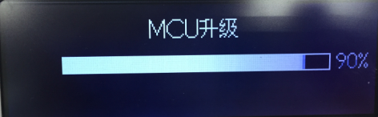

7. Снятие ошибки ESP/
Если после проведения обновления магнитолы лампа неисправности ESP продолжает гореть то, при заведённом двигателе включите заднюю передачу (громкость магнитолы должна стать тише) подождите несколько секунд.
Лампа должна погаснуть.

Процедура завершена.

